KATA PENGANTAR

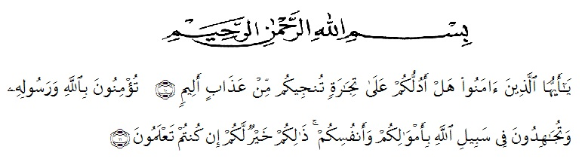
Artinya :
(10) Hai orang-orang yang beriman, sukakah kamu aku tunjukkan suatu perniagaan yang dapat menyalamatkan mu kelak dari azab yang pedih? (11) yaitu kamu beriman kepada Allah dengan harta dan jiwamu, itulah yang lebih baik bagimu, jika kamu mengetahuinya, (QS As-Shaff ; 10-11)
Bismillahirrahmanirrahman, segala puji dan syukur bagi Allah SWT yang telah memberikan kesehatan serta ilmu pengetahuan kepada penulis, dan tak lupa pula sholawat beserta salam selalu dipanjatkan kepada Nabi Muhammad SAW, sehingga pada kesempatan ini penulis dapat menyelesaikan skripsi yang berjudul “Pengembangan Buku Cerita Bergambar Tematik Tema 7 Indahnya Keragaman Di Negeriku Kelas IV SD” sebagai syarat dalam meraih gelar Sarjana Pendidikan pada program Studi Pendidikan Guru Sekolah dasar, Fakultas Keguruan dan Ilmu Pendidikan, Universitas Muslim Nusantara Al-wasliyah.
Pada kesempatan ini penulis juga mengucapkan rasa terimakasih kepada:
- Bapak Dr. KRT. Hardi Mulyono K. Surbakti selaku Rektor Universitas Muslim Nusantara Al Washliyah Medan.
- Bapak Dr. Samsul Bahri, M.Si selaku dekan Fakultas Keguruan Dan Ilmu Pendidikan Universitas Muslim Nusantara Al Washliyah Medan.
- Ibu Dra. Sukmawarti, M.Pd selaku Ketua Program Studi Pendidikan Guru Sekolah Dasar.
- Ibu Nila Lestari, S.Pd,.M.Pd selaku Dosen Pembimbing yang telah memberikan petunjuk dan bimbingan yang diberikan sehingga proposal skripsi ini dapat terselesaikan dengan baik.
- Bapak Drs. Hidayat, M.Ed, dan Ibu Arrini Shabrina Anshor, S.Pd.,M.Pd selaku Dosen Penguji I dan Dosen Penguji II yang telah memberikan saran dan kritik sehingga proposal skripsi ini terselesaikan dengan baik.
- Yang teristimewa saya ucapkan terimakasih kepada kedua Orang tua saya, Alm. Bapak Muchyar Saleh dan ibu tercinta Almh. Nur Hayati yang telah memberikan doa dan dukungan kepada saya bisa sampai di tahap yang sekarang ini.
- Terimakasih kepada saudara kandung saya Abang Ahmad Yasir, Abdullah Husin dan Kakak saya Afnijar, Aisyah dan Azizah serta keponakan saya yang telah mendukung, mensupport dan menyemangati saya selama ini.
- Teristimewa saya ucapkan kepada Hikbandani S.P yang telah memberikan dukungan, semangat dan doa selama ini.
- Untuk teman kos saya Lam’ah, Fima Ega Dita Tarigan, Novi Rahmawati dan Mita Rosalina, terimakasih banyak atas support dan dukungan kalian.
- Dan untuk seluruh teman-teman di kelas 8A PGSD terimakasih telah menjadi teman saudara yang selalu mensupport satu sama lainnya.

Penulis juga ingin berterimakasih kepada seluruh dosen PGSD yang telah memberikan saran dan masukan kepada penulis. Penulis menyadari bahwa Skripsi ini masih jauh dari kata sempurna sehingga penulis masih membutuhkan kritikan dan saran dari para pembbaca terutama mahasiswa PGSD.

Medan, Agustus 2022
Penulis,

AZLI YANI
NPM. 181434014

